МОТОРСКИЙ СЕЛЬСКИЙ СОВЕТ ДЕПУТАТОВ
КАРАТУЗСКОГО РАЙОНА
КРАСНОЯРСКОГО КРАЯ

РЕШЕНИЕ

16.11.2020 с. Моторское № 3-12

О внесении изменений в решение Моторского сельского Совета депутатов от 04.03.2020 №32-153 «Об определении схемы избирательных округов для проведения выборов депутатов Совета депутатов Моторского сельсовета Каратузского района Красноярского края»

В соответствии с Федеральным законом от 12.06.2002 № 67-ФЗ «Об основных гарантиях избирательных прав и права на участие в референдуме граждан Российской Федерации», на основании заключения юридической экспертизы Администрации Губернатора Красноярского края от 05.11.2020 № 24-012490 «О заключении по нормативному правовому акту», руководствуясь Уставом Моторского сельсовета, Моторский сельский Совет депутатов РЕШИЛ:

1. Внести изменения в решение Моторского сельского Совета депутатов от 04.03.2020 № 32-153 «Об определении схемы избирательных округов для проведения выборов депутатов Совета депутатов Моторского сельсовета Каратузского района Красноярского края» следующие изменения:
1) В пункте 1 решения:
слово « географическое» заменить словом «графическое».
2. Решение вступает в силу со дня его опубликования (обнародования) в печатном издании «Моторский вестник».

Председатель Моторского  сельского Совета депутатов  __________________И.А. Тырина | Глава Моторского сельсовета  _____________________К.М. Попова

Приложение № 1
к решению от 24.06.2020 №33-161
Графическое изображение избирательных округов в МО «Моторский сельсовет»

 |  | 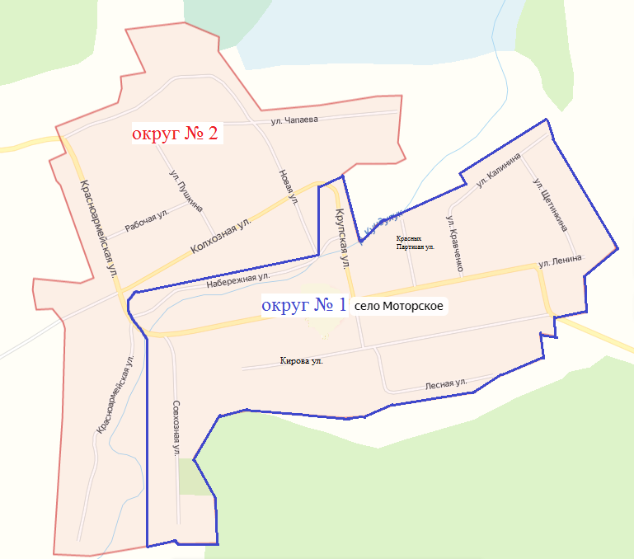
Округ №2  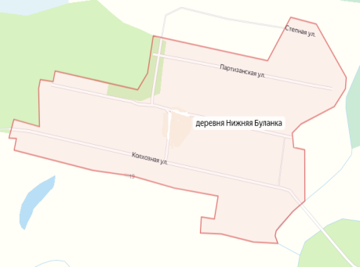 | 